**老年痴呆健康安全智能助手需求调研**

邱皓炜 童新荷 任玿呈 冷杰

**目录**

**1 项目背景和项目目标 2**

* 1. 项目背景·····························································2

1.2 项目目标·····························································2

**2 典型用户分析和用户痛点问题 2**

**3 需求分析 3**

3.1 调研方法及需求规格书信息表···········································3

3.2 用户类型·····························································4

3.3 功能需求·····························································4

3.3.1 登录及身份选择界面·············································4

3.3.2 患者界面·······················································5

3.3.3 监护人界面·····················································8

3.3.4 医生界面······················································12

3.4 设计约束需求························································15

3.5 质量需求····························································15

**4 用户故事地图和用户故事卡 15**

4.1 用户故事地图和用户故事卡············································15

4.2 各功能点优先级和难度分析············································16

**5 系统总体架构 18**

5.1 前端架构····························································18

5.2 后端架构····························································18

**6 技术选型 18**

6.1 前端技术····························································18

6.2 后端技术····························································19

6.3 前后端通信··························································19

**7 项目迭代计划及分工 20**

7.1 开发计划····························································20

7.2 分工································································20

**1 项目背景和项目目标**

**1.1 项目背景**

老年痴呆症是一种常见的老年疾病，对患者、家庭和医疗机构都带来了重大挑战。患者需要长期的护理和监测，监护人需要承担重大的责任，医疗人员需要提供高质量的医疗服务。 因此，本项目旨在开发一款微信小程序，针对老年痴呆症患者、监护人和医生，提供健康安全的智能助手，以改善患者的生活质量、减轻监护人的负担，并提供更便捷的医疗支持。

**1.2 项目目标**

1. 为老年痴呆症患者提供方便的健康管理工具，促进她们/他们按时服药和监测病情。

2. 支持监护人通过远程监测、定位等功能来更好地关心和照顾患者。

3. 提供医生在线就医功能，为患者和监护人提供及时的医疗建议。

**2 典型用户分析和用户痛点问题**

本产品主要针对老年痴呆症（阿尔茨海默症）患者及其监护人以及医生进行设计，为老年痴呆症患者的正常生活保驾护航，也帮助监护人记录患者信息和医生检测患者健康状况，进行及时问诊。用户痛点问题如下：  
1.对于老年痴呆症患者：  
 (1)记忆力问题：

* 老年痴呆患者常常面临记忆力衰退的问题，包括忘记各种日常事项、忘记吃药等。
* 忘记生活中的重要信息，例如监护人电话、周围的路线信息等，容易导致以外走失的情况发生。
* 忘记一些重要回忆，很多场景或者画面可能非常重要和有意义，但是没有记录下来，随着时间的推移，患者很有可能容易这些重要回忆。

(2)认知能力问题：

* 老年痴呆患者通常年龄较大，认知能力下降，所以面对各种智能设备常常感觉到无从下手。
* 部分老年痴呆症患者可能由于遗忘，阅读繁琐的文字信息感到非常困难，无法使用诸如智能手机上各种APP的功能。

2.对于监护人：

(1)监护困难：很多时候监护人都无法在旁边对患者进行监护，这个时候患者的正常生活很可能会受到很大影响。

(2)由于缺乏专业知识，很多问题出现的时候难以得到医生的指导，对于患者的健康状况和康复情况等也难以做出有效的判断。

3.对于医生：  
 (1)难以及时查看患者身体状况并且做出有效指导。

**3 需求分析**

**3.1调研方法和需求规格书信息表**

* 竞品分析
* 与甲方代表进行会议：对于产品功能进行设计和修改
* 设计原型

需求规格书信息表

|  |  |
| --- | --- |
| 需求作者：产品经理 | 需求责任人：开发员 |
| 需求来源：与甲方代表进行会议 | 需求优先级：高 |
| 需求状态：初稿/开发中 | 相关需求：无 |
| 需求版本号：V1.0 | 系统版本号：V1.01 |

**3.2用户类型**

* 老年痴呆症（阿尔茨海默症）患者
* 监护人
* 医生

**3.3功能需求**

**3.3.1登录及身份选择界面**

1.登陆界面

用户打开小程序后会显示使用微信登陆小程序，选择微信用户后点击确定即可进入小程序，点击拒绝或者关闭则会退出小程序。

2.身份选择界面

登陆后若该用户是首次登录，则会提示选择身份。

* 点击“我是患者”则会进入患者个人中心；
* 点击“我是监护人”则会进入监护人个人中心；
* 点击“我是医生”则会进入医生个人中心。

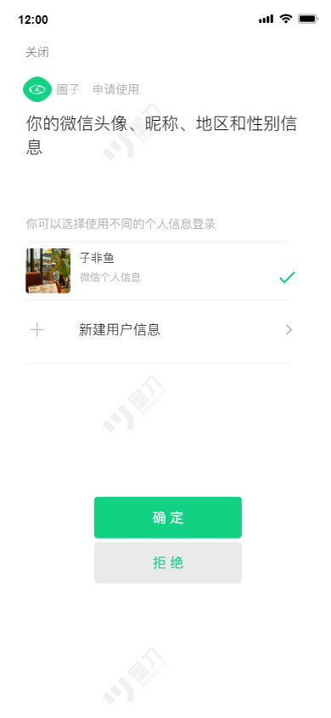 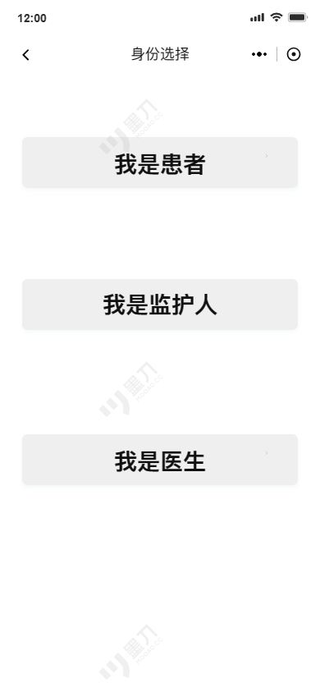

**3.3.2患者界面**

1.患者——个人中心

患者个人中心会显示用户头像以及昵称（可以通过点击修改），还有四个选项。

* 点击“我的监护人”会出现弹窗并显示绑定监护人头像及昵称，通过点击修改可以选择绑定（暂定通过微信号绑定）或者解除绑定；
* 点击“我的健康数据”会跳转至我的健康数据界面，点击“我的回忆录”会跳转至回忆录界面。
* 还可以通过点击上方界面选择进入服药提醒界面或者备忘录界面。

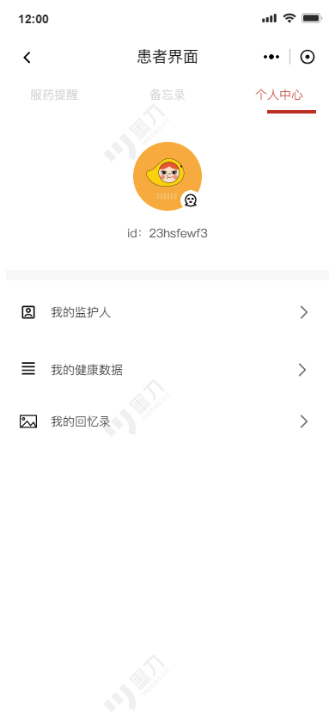

2.患者——我的健康数据

该界面会显示由监护人上传的近一周的健康数据，并以折线图的方式直观的表现出来，通过点击上方的选择栏可以选择想要查看的类别。下方还会显示实时的健康数据（若没有相关设备则显示最近一次上传的健康数据）。

3.患者——我的回忆录

在我的回忆录中患者可以查看以前上传的回忆录，通过滚动页面实现，也可以根据界面上方提示新建回忆录，一篇回忆录由图片与文字共同组成。

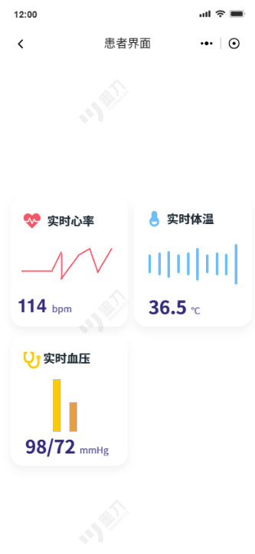 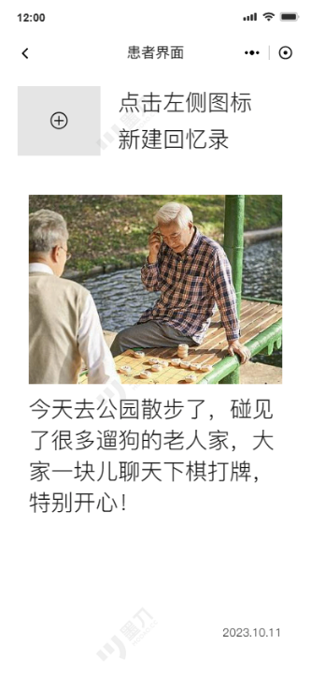

4.患者——服药提醒

在该界面中会显示由监护人确定的服药计划，并在每一项提醒中显示药物名称，服用时间，服用规范以及服用状态。目前考虑该提醒功能通过外部闹铃或者消息提示等方式实现，或者与监护人同步提醒由监护人更改服用状态。

5.备忘录

备忘录中记录关于患者的身份信息，由监护人设定或者修改，以免患者误改基本信息。

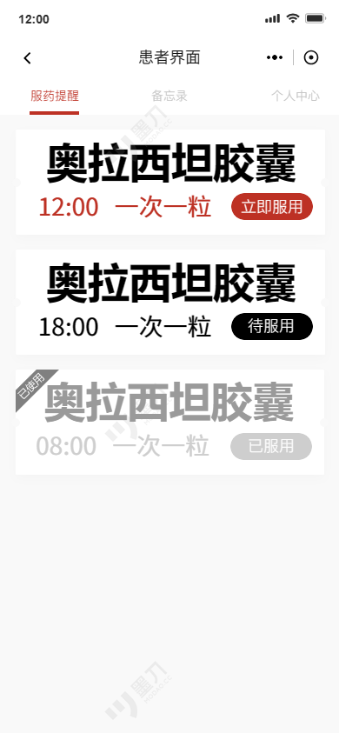 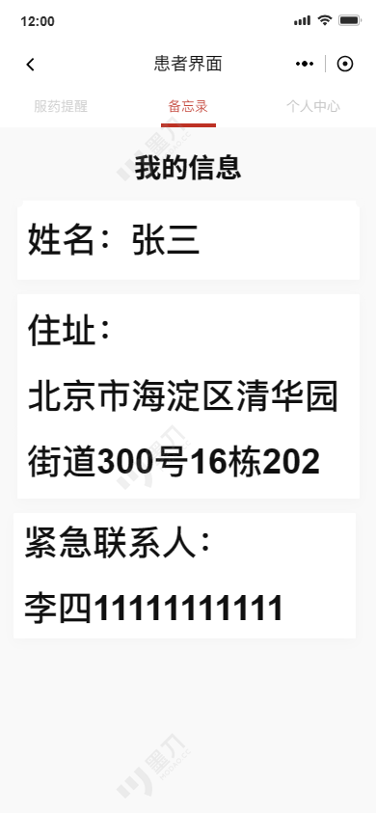

**3.3.3监护人界面**

1.监护人——个人中心

患者个人中心会显示用户头像以及昵称（可以通过点击修改），还有两个选项。

* 点击“我的患者”会出现弹窗并显示绑定患者头像及昵称，通过点击修改可以选择绑定或者解除绑定；
* 点击“患者医生”同样会出现弹窗显示绑定医生的头像和昵称，绑定与解除绑定同上；
* 还可以通过点击上方界面选择进入患者相关界面或者联系医生界面。

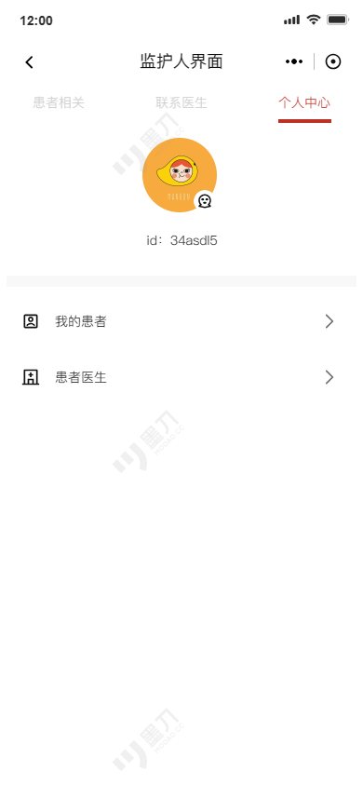

2.监护人——联系医生

联系医生界面会直接显示与当前绑定医生的聊天框与聊天记录（考虑到患者只绑定一个医生），可以通过这个聊天界面与医生实时信息交流，输入方式可以是文字或者语音，另外还可以通过点击“+”号按钮弹出拓展选项，选项内可以选择预约就医功能，点击该功能即可进入“我的预约”界面。

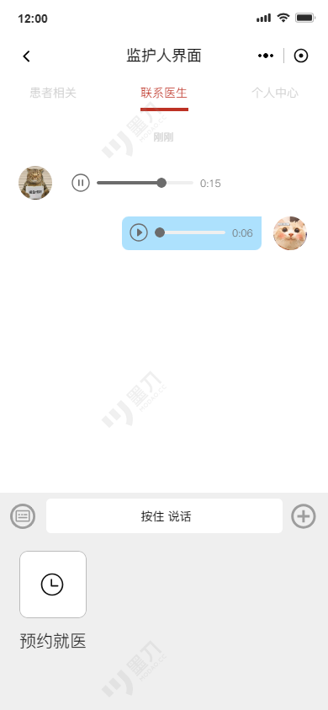

3.监护人——我的预约

在该界面内会显示监护人的全部预约记录，每条预约记录会包含医生详细信息，预约时间，以及预约状态（待就诊、已取消、已就诊），同时可以通过上方选择器选择细化的分类查看不同状态的预约记录，其中待就诊的预约记录可以点击进行取消预约。点击右上方添加预约会弹出时间选择器选择预约日期，选择完毕后可以进入预约时段界面。

4.监护人——预约时段

在该界面会显示医生详细信息以及选择日期中医生各个时段的预约名额余号，其中余号为0的时段无法点击预约，有余号的时段可以点击预约，点击后弹出提示框确认预约并进入预约详情界面。

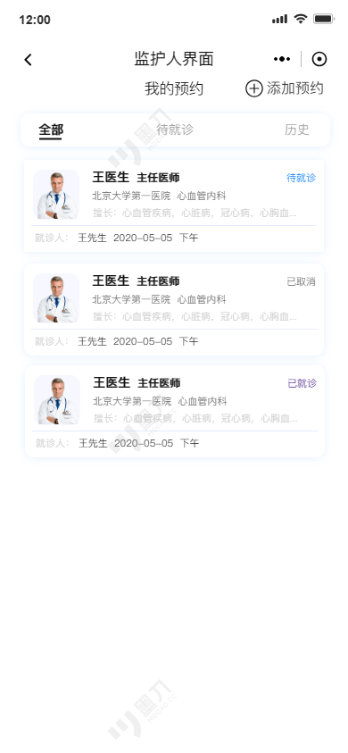 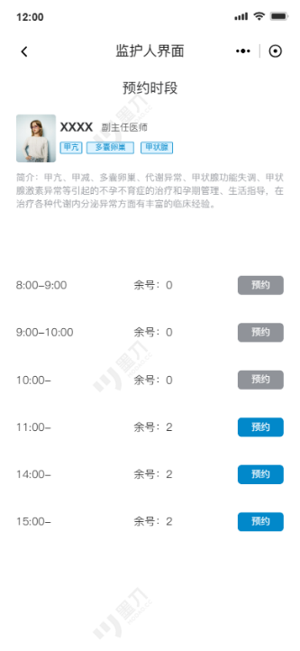

5.监护人——预约详情

该界面显示预约成功提醒，医生信息，就诊医院，就诊地址，就诊医生以及就诊时间。

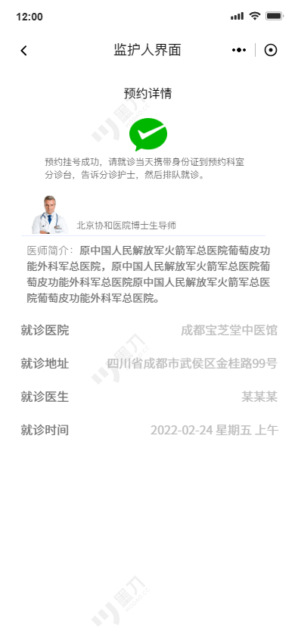

6.监护人——患者相关

该界面可以选择三个功能，分别是编辑服药提醒、记录健康数据和编辑备忘录，前两者会跳转至对应界面，编辑备忘录会直接跳出弹窗填写或者修改关于患者的基本信息。

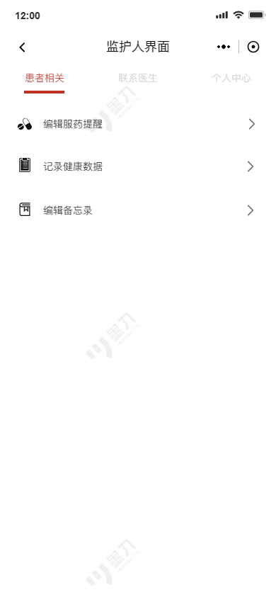

7.监护人——编辑服药提醒

该界面可以查看当前患者服药信息，并且可以点击按钮添加服药提醒或者修改服药提醒，点击之后会跳出弹窗并要求输入当前用药，剂量，剂次，时间等信息，该信息会同步至患者服药提醒。

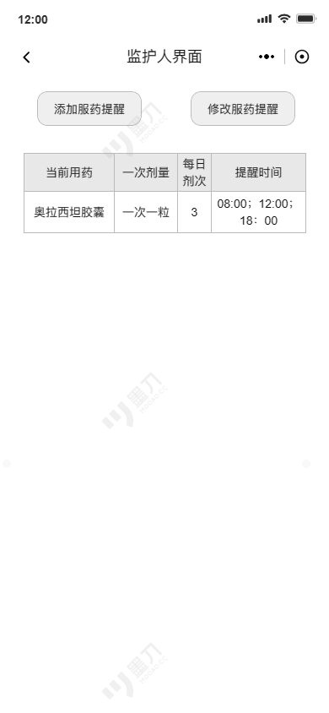

8.监护人——记录健康数据

该界面结构基本与“患者——健康数据”界面一致，但是可以通过点击各项数据弹出输入框记录新的数据，并立即更新。

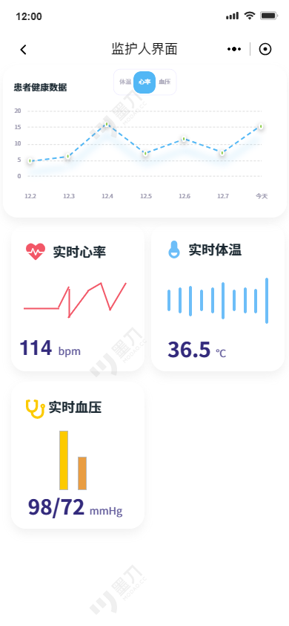

**3.3.4医生界面**

1.医生——个人中心

医生个人中心会显示用户头像以及昵称（可以通过点击修改），还有两个选项。

* 点击“患者监护人”同样会出现弹窗显示绑定监护人的头像和昵称，通过点击修改可以选择绑定或者解除绑定；
* 点击“我的预约”进入我的预约界面；
* 点击“我的资料”跳出弹窗根据提示输入医生的具体信息，包括个人简介，工作医院，科室，联系电话等，后续需要根据个人信息对接医院获取医生预约渠道。
* 还可以通过点击上方界面选择进入患者相关界面或者监护人通讯录界面。

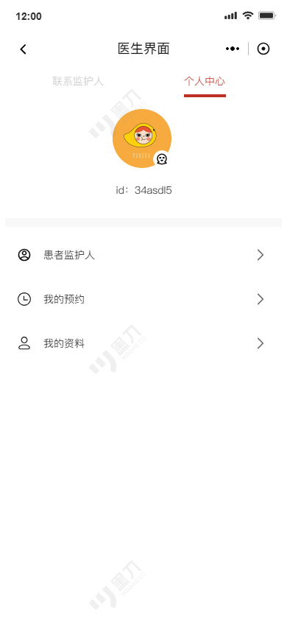

2.医生——监护人通讯录

该界面会显示与医生绑定的所有监护人头像及昵称，发送新消息会根据时间进行排序，即最上端是最新发送消息的监护人，且可以通过点击不同的监护人进入各自的聊天界面。

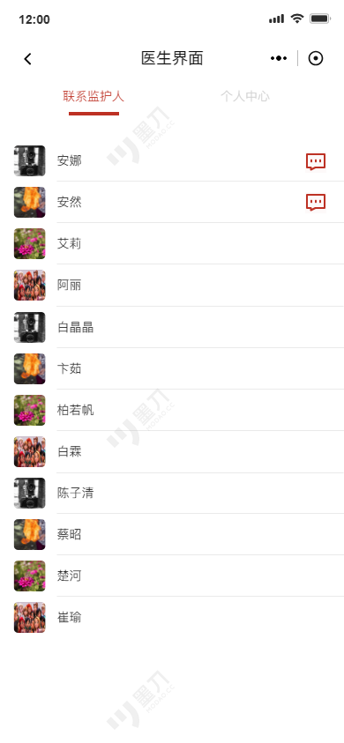

3.医生——联系监护人

同样可以进行语音和文字输入，点击“+”显示拓展选项可以点击健康数据进入患者健康数据界面。

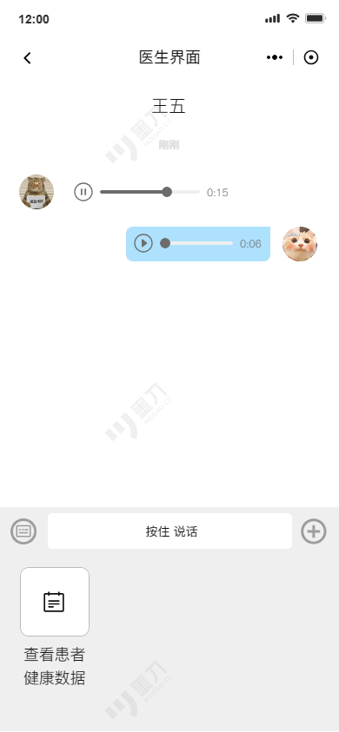

4.医生——患者健康数据

该界面医生可以查看患者信息和近一周内由监护人上传的健康数据，点击上方选择器可以更换数据类型。

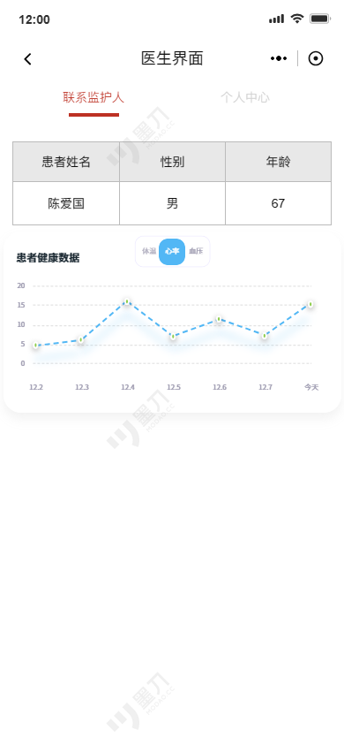

5.医生——我的预约

该界面可以查看预约该医生的全部预约记录，或者点击上方选择器选择特定分类，与患者预约记录的基本格式相同，但是医生无法取消已经进入等待的预约。

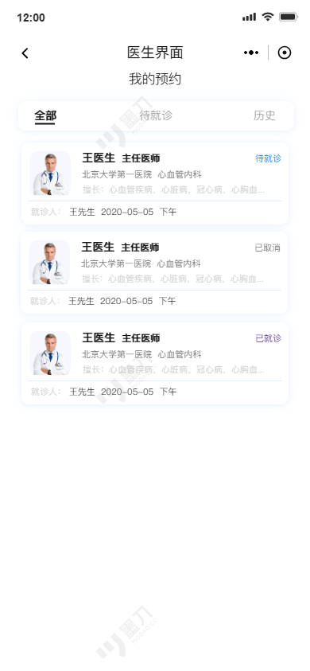

**3.4设计约束需求**

患者端易用性要求高：考虑到老年痴呆症患者的认知能力和学习能力，对应的界面和功能必须简洁明确，要求支持语音输入输出功能，同时尽量减少其进行信息的输入，更多地让监护人记录和上传信息。

**3.5质量需求**

1.并发量要求：500-1000并发量。

2.数据管理要求：需要记录各位患者身体状况信息等大量数据，对于数据库的管理和数据的使用要求较高。

3.定位功能要求：（选做）由于微信小程序关闭后无法获取位置信息，所以该要求暂时待定。

**4 用户故事地图和用户故事卡**

**4.1 用户故事地图和用户故事卡**

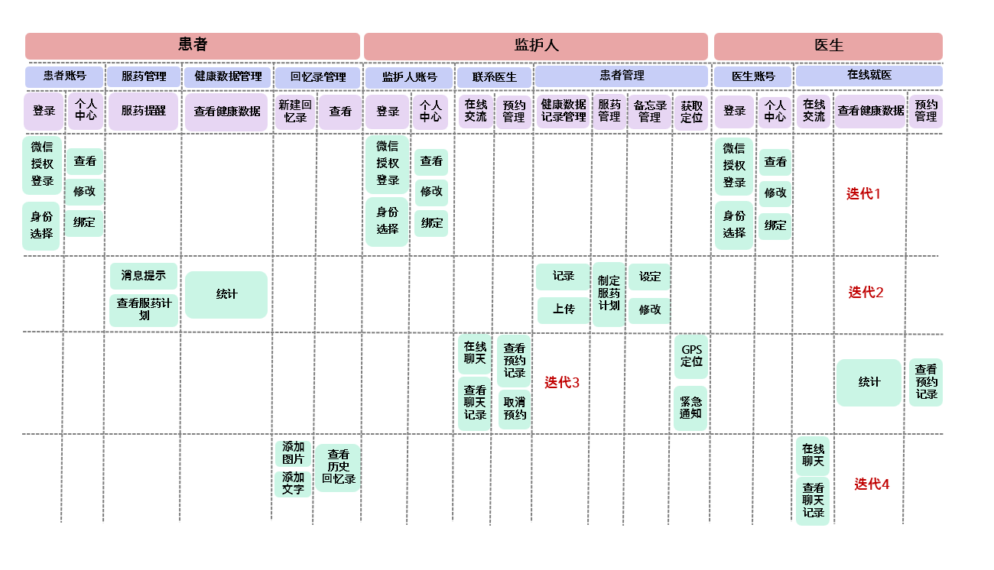

**4.2 各功能点优先级和难度分析**

* 作为老年痴呆症患者，她/他可以使用微信登录自己的账号、选择身份、查看自己的个人信息，修改个人信息，绑定监护人，以便正常登录使用该软件。

优先级：高，技术实现难度：低；

* 作为老年痴呆症患者，她/他希望能够通过消息提醒按照监护人确定的服药计划进行服药，以确保药物按时服用。

优先级：高，技术实现难度：中；

* 作为老年痴呆症患者，她/他希望能够查看由监护人上传的近一周的健康数据，并以折线图的方式直观地表现出来，帮助她/他了解自己的健康状况。

优先级：中，技术实现难度：中；

* 作为老年痴呆症患者，她/他希望能够创建、查看以前上传的回忆录，这些回忆录由图片和文字组成，帮助她/他记录重要的回忆。

优先级：中，技术实现难度：中；

* 作为监护人，她/他可以使用微信登录自己的账号、选择身份、查看自己的个人信息，修改个人信息，绑定患者和医生，以便正常登录使用该软件。

优先级：高，技术实现难度：低；

* 作为监护人，她/他希望能够记录患者的体温、血压等健康数据并上传，以便监测患者的健康状况。

优先级：高，技术实现难度：中；

* 作为监护人，她/他希望能够在备忘录中记录患者的身份信息，以免患者误改基本信息。

优先级：中，技术实现难度：低；

* 作为监护人，她/他希望能够获取患者的定位信息，以确保患者的安全，并在紧急情况下通知有关方。

优先级：低，技术实现难度：高；

* 作为监护人，她/他希望能够与当前绑定的医生通过聊天界面进行实时信息交流，并使用线下预约就医功能。

优先级：中，技术实现难度：高；

* 作为医生，她/他可以使用微信登录自己的账号、选择身份、查看自己的个人信息，修改个人信息，绑定多个监护人，以便正常登录使用该软件。

优先级：高，技术实现难度：低；

* 作为医生，她/他需要能够随时联系监护人，并查看患者的健康数据，以便提供远程医疗支持，并进行在线交流和诊断。

优先级：中，技术实现难度：中；

* 作为医生，她/他需要能够查看线下预约记录，以便随时安排与病患线下诊疗。

优先级：中，技术实现难度：中；

**5项目总体架构**

**5.1前端架构**

前端部分使用微信小程序框架，主要包括以下模块：

1. UI组件层：使用WXML和WXSS构建用户界面，微信小程序提供了一套基础组件库，可用于快速搭建界面。
2. 逻辑控制层：使用JavaScript进行业务逻辑的编写。前端逻辑控制层负责用户交互、前端验证、实时通信等。
3. 网络请求层：通过小程序的wx.request进行HTTP请求，与后端交互。

**5.2后端架构**

后端采用分层结构，包括以下模块：

1. 路由和控制器：使用Express.js建立RESTful API，定义各种请求路由，并编写控制器处理请求。
2. 业务逻辑层：包含所有的业务逻辑，如用户认证、GPS定位处理、医疗信息管理、通知等。
3. 数据访问层：用于与数据库进行交互，可以选择MongoDB或MySQL数据库，通过Mongoose（MongoDB）或Sequelize（MySQL）来管理数据。
4. 实时通信层：使用WebSocket实现实时通信，例如语音通话和消息提醒功能。
5. 云存储服务：存储用户上传的照片和其他数据，可以使用云服务如AWS S3。
6. 身份验证和授权：使用JWT（JSON Web Tokens）进行用户身份验证和授权管理。

**6技术选型**

**6.1前端技术**

1. 小程序框架：使用微信小程序框架进行前端开发。
2. 语音识别：使用微信小程序的语音识别API来实现语音输入。
3. 地理位置：使用微信小程序的地理位置API来获取GPS定位信息。
4. 实时通信：使用小程序的实时消息通信能力或结合WebSocket实现语音通话和消息提醒功能。
5. 数据存储：使用小程序提供的本地存储以及云存储服务，如AWS S3，来存储用户数据和照片。

**6.2后端技术**

1. Node.js：选择Node.js作为后端编程语言，因为它具有高性能和可扩展性。
2. Express.js：构建RESTful API的框架。
3. 数据库：

* MongoDB：适用于非结构化数据，如用户回忆录，可使用Mongoose进行数据建模。
* - MySQL：适用于结构化数据，如用户健康状况数据，可使用Sequelize进行数据管理。

1. WebSocket：使用WebSocket协议实现实时通信功能。
2. JWT：使用JSON Web Tokens进行用户认证和授权管理。
3. 云存储服务：集成云服务（如AWS S3）来存储用户上传的照片和其他文件。
4. 身份验证和授权：实现用户认证和授权功能，确保数据隐私和安全性。

**6.3前后端通信**

前后端通信通过RESTful API和WebSocket实现：

1. RESTful API：用于前端与后端的请求和响应。前端通过HTTP请求与后端的Express.js路由和控制器进行通信，包括用户认证、数据存取等功能。
2. WebSocket：用于实时通信，包括语音通话和消息提醒。前端和后端通过WebSocket进行双向通信，以便及时更新数据和发送通知。

以上是项目总体架构和技术选型的详细说明，这个计划将帮助您更好地规划项目的开发和确保系统的稳定性、可扩展性和安全性。在项目的不同迭代阶段，您可以集中精力在不同的功能模块上，以有序地推进项目的开发。

**7项目迭代计划及分工**

**7.1开发计划**

| **迭代** | **时间范围** | **任务和功能** |
| --- | --- | --- |
| 1 | 第6周 | - 前端后端框架搭建（1周）- 用户认证和登录功能（1周） |
| 2 | 第7周 | - 患者个人中心备忘录服药提醒（1周）- 绑定功能（1周） |
|  | 第8周 | - 监护人个人中心及与患者相关功能（1周） |
| 3 | 第9周 | - 患者回忆录功能（1周） |
|  | 第10周 | - 医生个人中心个人资料完善（1周） |
|  | 第11周 | - 监护人与医生通信（1周） |
| 4 | 第12周 | - 医生查看健康数据（1周） |
|  | 第13周 | - 预约就医功能（1周）- GPS定位和紧急通知（1周） |
|  | 第14周 | - 界面与系统优化和测试（1周） |

**7.2分工**

原型设计：邱皓炜，童新荷

前端：邱皓炜，童新荷

后端：任玿呈，冷杰

组织会议，统筹进度：邱皓炜